День Семьи, Любви и Верности — совсем еще молодой праздник в нашей стране, но такой нужный! Для всех в этих понятиях — семья, любовь и верность — скрыто что-то свое, но вместе с тем мы все ощущаем тепло, поддержку, спокойствие, СЧАСТЬЕ, если у нас есть семья. Там, где семья, там любовь и верность.
7 июля 2022 года в нашей группе прошел праздник, посвященный Дню Семьи, Любви и Верности. В нем приняли участие дети средней группы «Б».
На улице звучала музыка. К детям в гости пришла героиня – Лето.
Она рассказала о том, какой праздник сегодня отмечается сегодня, о том, какой главный символ этого праздника. Предложила собрать поле из ромашек, дети соревнуясь собрали цветы.
«Собери ромашку».
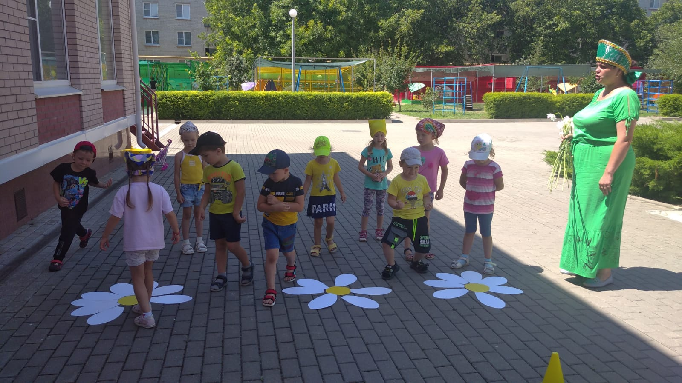
Была организована «Рыбалка».
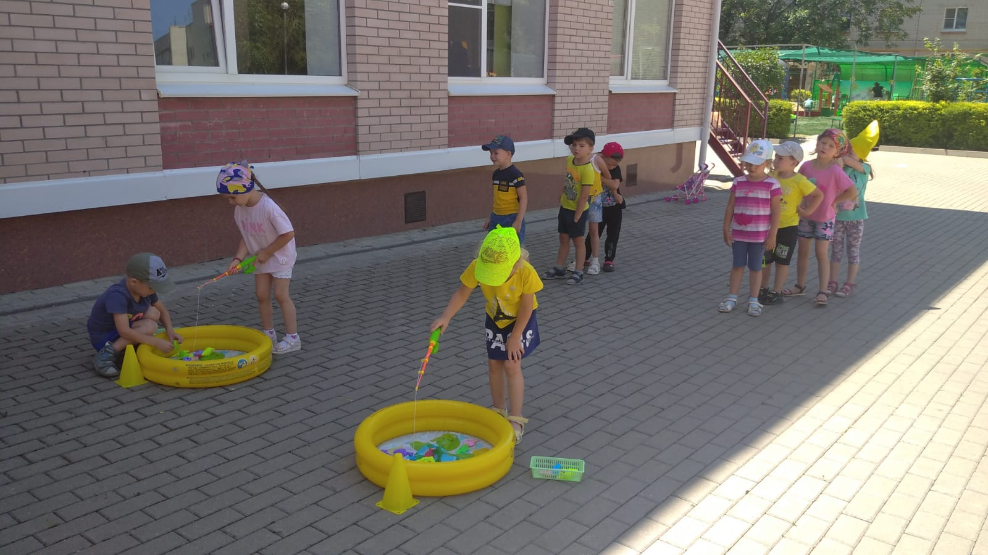
«Наша семья на прогулке с малышом»
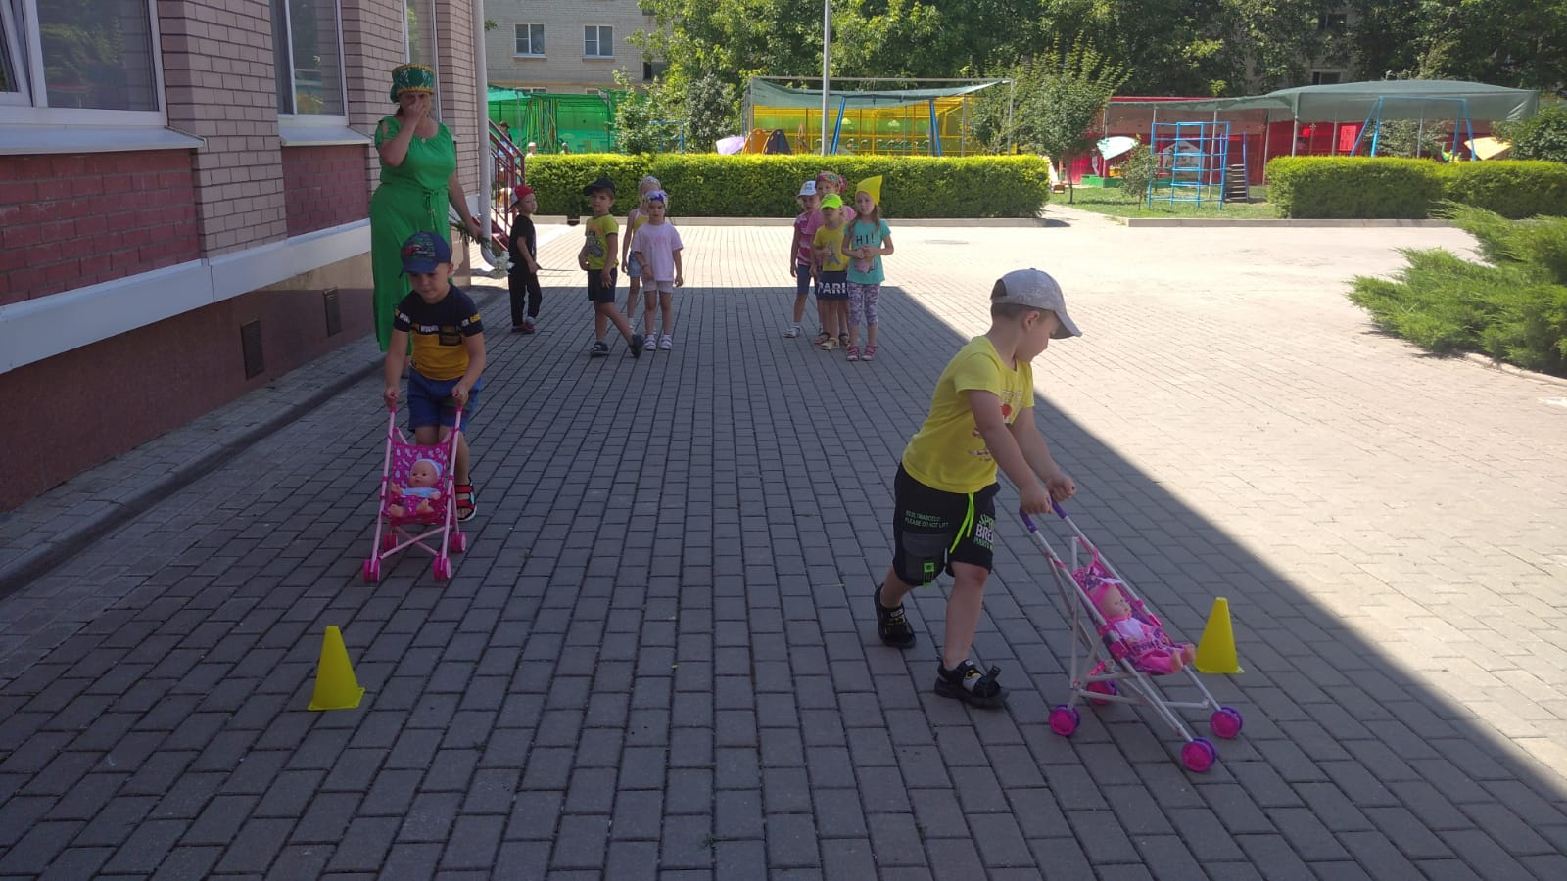
Дети активно принимали участие в играх, получили массу положительных эмоций. Получили новые знания о празднике.

